EJERCICIO 21

1.Creo la siguiente estructura de directorios.

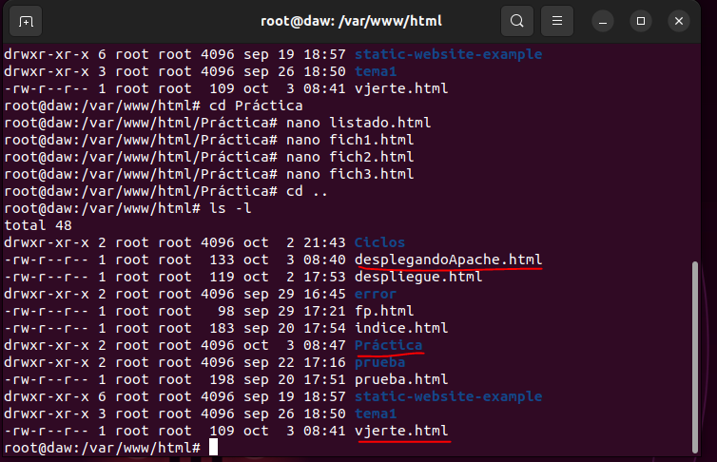

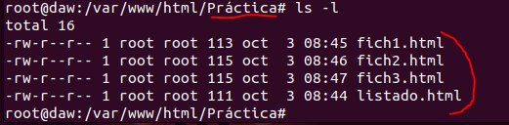
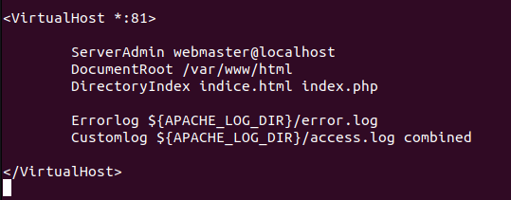
Creo el VirtualHost

Y en el archivo Ports.conf le indico que escuche por el puerto 81.

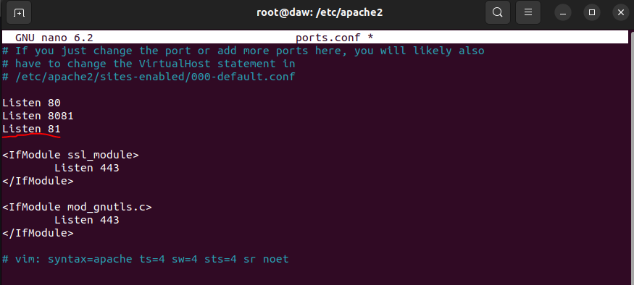

2.Establezco conexión con vjerte.html, el directorio Práctica y con fich1.html

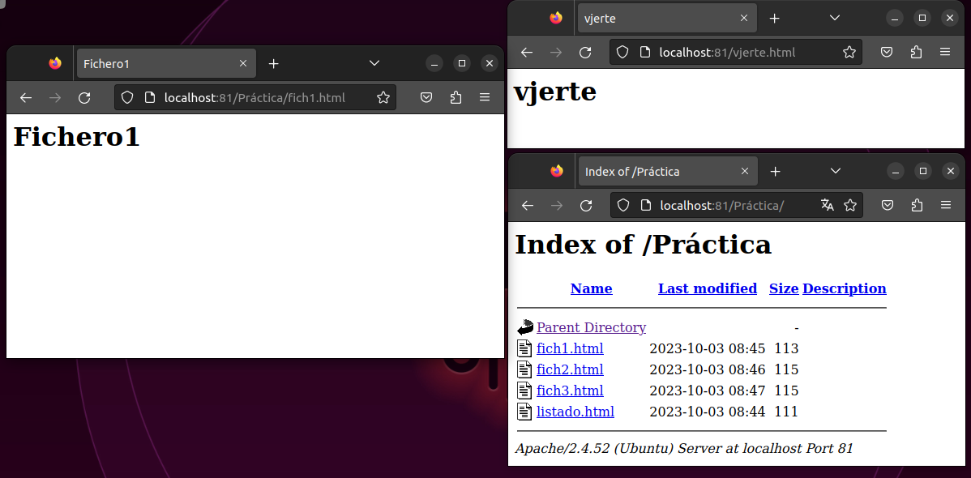

El punto 3 no me salió

4.En el archivo de configuración de apache le indico que tome vjerte.html por defecto y se muestra en el navegador

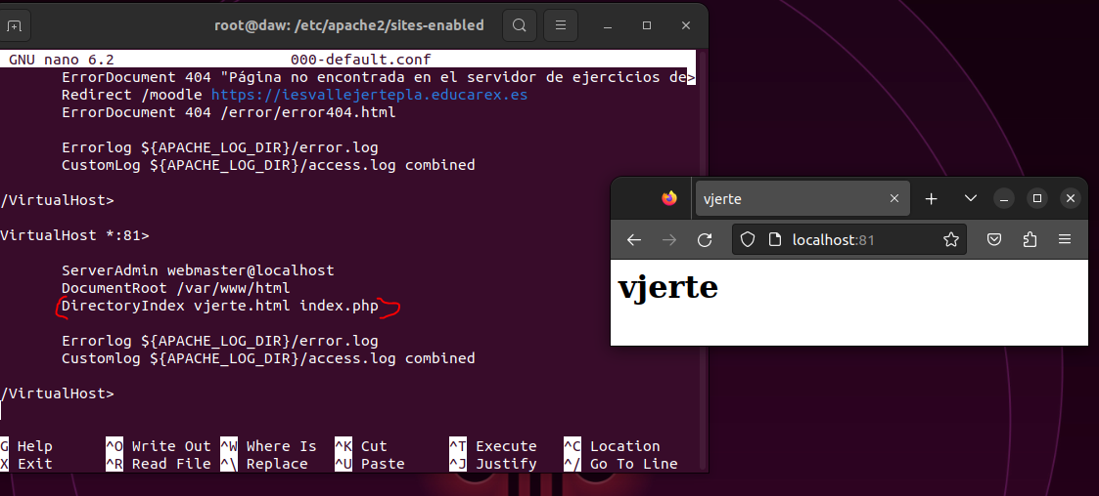

5.En el archivo de configuración le indico que al establecer conexión con el directorio Práctica, sirva el archivo listado.html

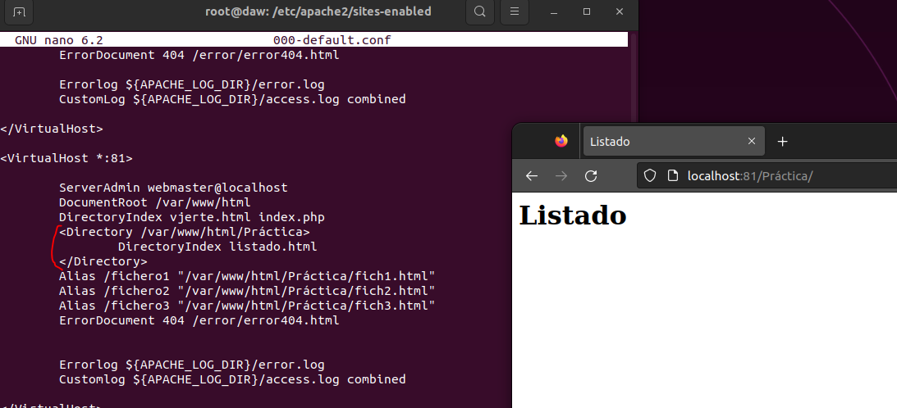

6.Creo 3 Alias para acceder de manera directa a fich1.html, fich2.html y fich3.html, escribiendo fichero1, fichero2 o fichero3. Y lo compruebo desde el navegador

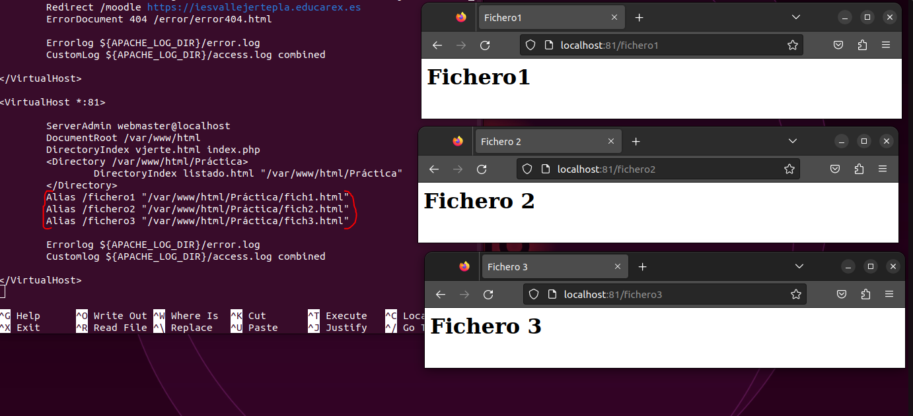

7.Cambio el archivo de error404.html, para que muestre el mensaje que quiero.

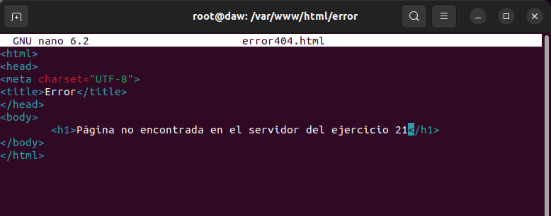

Añado un errorDocument 404 y la ruta al archivo error404.html, y lo muestro en el navegador indicandole una página que no existe

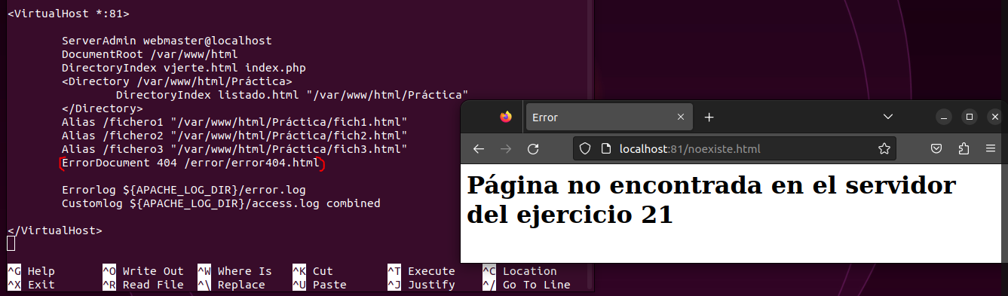

8.Redirijo al poner /fp a la página todofp, y se muestra en el navegador

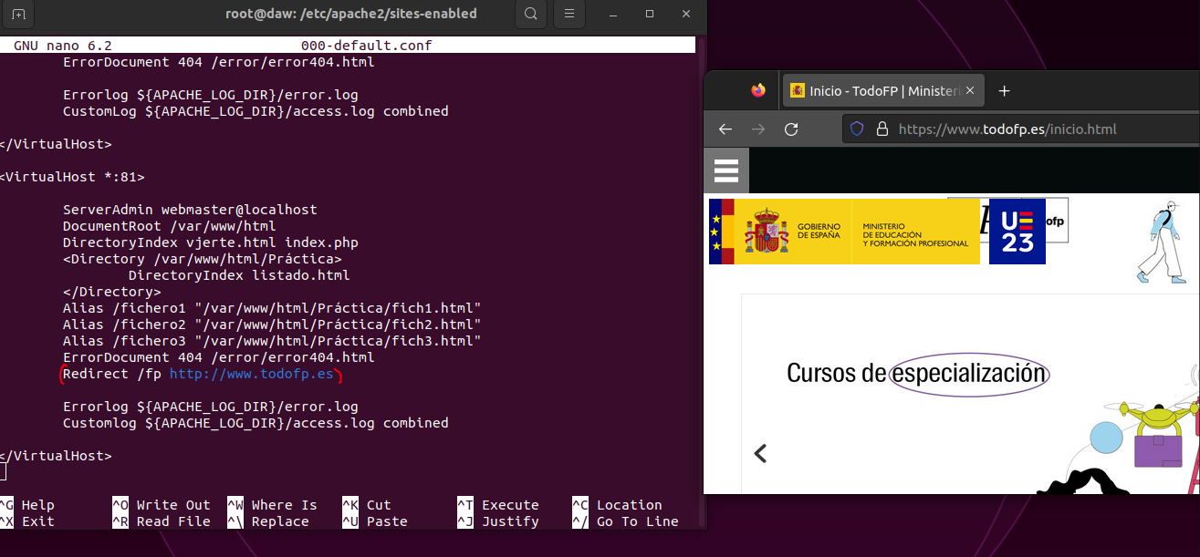

9.Cambio el VirtualHost al puerto 90.

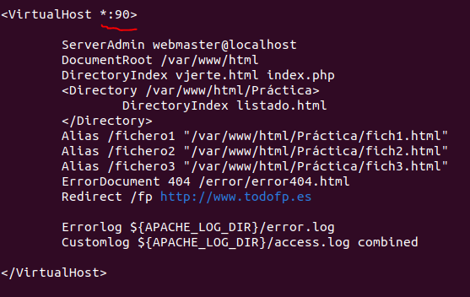

Y en el fichero ports.conf le indico que escuche el puerto 90
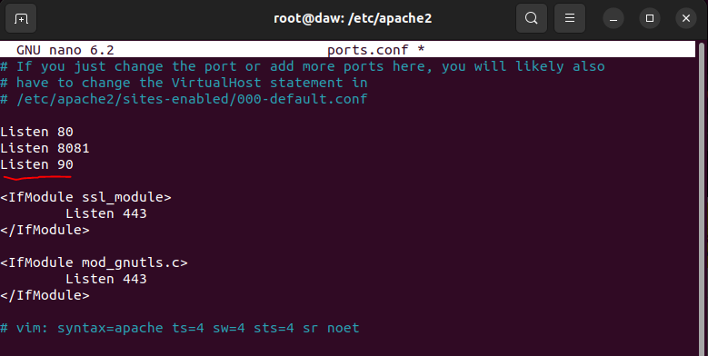

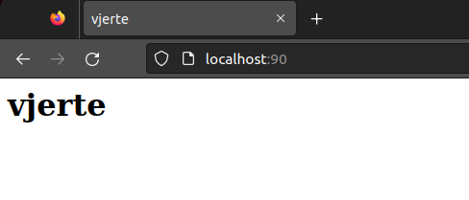
y lo muestro en el navegador.

10.Creo la estructura de directorios home/alumno/apuntes, y dentro de apuntes creo apuntes.html

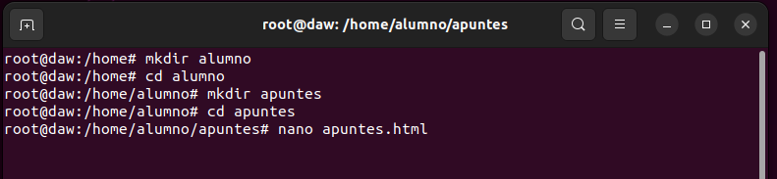

Creo el directorio virtual apuntes

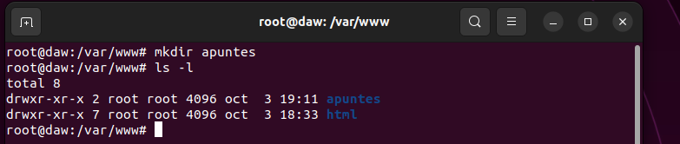

11.Creo el directorio virtual apuntes y le digo que referencia a home/alumno/apuntes

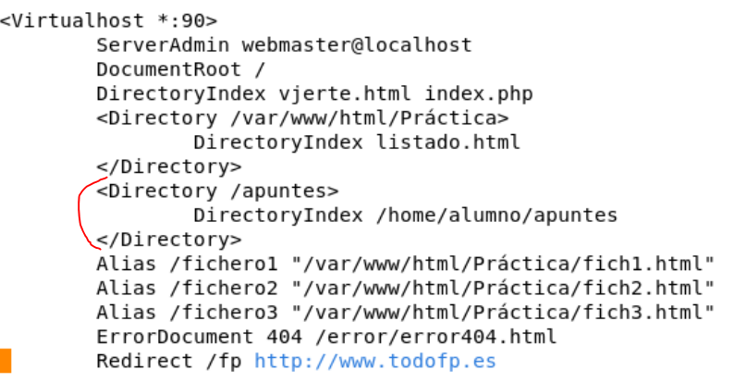

12.Al establecer conexión con apuntes me sale que no tengo permiso para acceder a home/alumno/apuntes

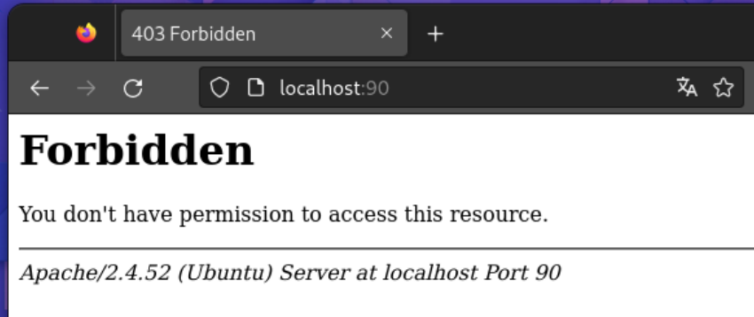

13.Le indico que el directorio /apuntes sirva por defecto: apuntes.html

